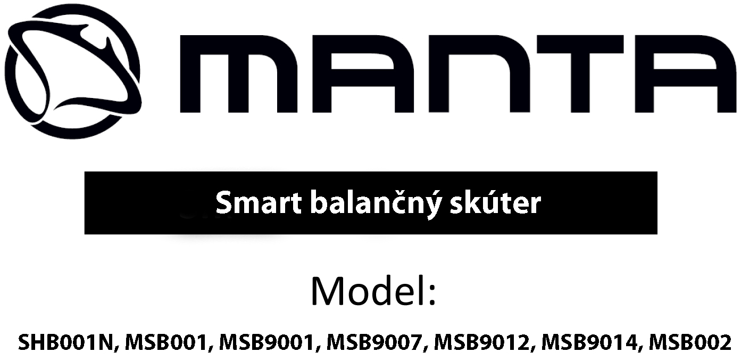

Kalibrácia

Kalibrácia Smart balančného skútru

Kalibráciu skútru najlepšie vykonajte bezprostredne po vybalení zariadenia, pred jeho prvým použitím. Kalibrácia má za účel príslušné nastavenia čidiel gyroskopu, ktoré mohli byť vystavené rušeniu, v dôsledku otrasov počas prepravy.

Pre tento účel je nutné:
Umiestnite skúterna plochý a rovný povrch.
Uistite sa, že je skúter vypnutý.
Pomocou vodováhy nastavte skúter tak aby boli obidve kolesá v rovine. Ako na obrázku:

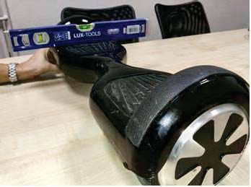

Po tom, ako sa uistíte, že obe kolesá sú správne vyrovnané, stlačte po dobu cca. 5 sekúnd stlačte tlačidlo POWER, až do momentu, keď začnú blikať modré kontrolky. Vo chvíli, keď kontrolky prestanú blikať, je kalibrácia dokončená. Vypnite skúter, opäť ho zapnite, a teraz board môžete používať.

